herramienta para creación de flujos rasa
Manual de Usuario

MONITOR
NICOLÁS DAVID SABOGAL VELÁSQUEZ



DECANATURA
FACULTAD DE INGENIERÍA
UNIVERSIDAD DISTRITAL FRANCISCO JOSÉ DE CALDAS

JUNIO 2026
Contenido
Ilustraciones 2
INTRODUCCIÓN 4
¿QUÉ ES RASA? 4
¿QUÉ ES LA HERRAMIENTA PARA CREACIÓN DE FLUJOS RASA? 4
¿QUÉ ES UN FLUJO CONVERSACIONAL Y CÓMO SE COMPONE? 4
PRIMEROS PASOS 5
DISEÑO ORIENTADO A REGISTROS 5
NAVEGACIÓN 5
FORMULARIO 6
AYUDA CONTEXTUAL 7
REGISTROS EXISTENTES 7
GESTIÓN DE FLUJOS CONVERSACIONALES 8
¿CÓMO DEBO DISEÑAR UN FLUJO CONVERSACIONAL? 8
RESUMEN DEL FLUJO 8
ESTADOS 9
TRANSICIÓN ENTRE ESTADOS 9
RESUMEN 9
¿CÓMO CREO UN NUEVO FLUJO CONVERSACIONAL? 10
¿CÓMO MODIFICO UN FLUJO CONVERSACIONAL? 11
LÓGICA Y COMPORTAMIENTO DEL BOT 11
DETECCIÓN DE INTENCIONES 11
DETECCIÓN DE ENTIDADES Y ASIGNACIÓN DE SLOTS 11
RESPUESTAS 12
REGLAS E HISTORIAS 12

Ilustraciones
Ilustración 1. Módulos de registros 5
Ilustración 2. Cabecera de la página en vista de intenciones 5
Ilustración 3. Botones de navegación en vista de intenciones 6
Ilustración 4. Formulario de Intenciones para registro nuevo 6
Ilustración 5. Formulario de intenciones durante modificación de registro 7
Ilustración 6. Ayuda contextual de campo “Intent” 7
Ilustración 7. Ayuda contextual de campo "Tipo de intent" 7
Ilustración 8. Tabla de intenciones registradas 8
Ilustración 9. Fomulario de Resumen del Flujo 9
Ilustración 10. Ejemplo de un nuevo flujo 10
Ilustración 11. Mensaje de confirmación de guardado 10
Ilustración 12. Tabla de flujos con registro resultante y opciones de navegación 11

INTRODUCCIÓN

¿QUÉ ES RASA?
Rasa es un framework de código abierto basado en aprendizaje automático diseñado para automatizar conversaciones de texto y voz. Sirve para construir asistentes virtuales y chatbots contextuales capaces de entender la intención del usuario y extraer información clave (entidades) mediante Procesamiento de Lenguaje Natural (NLP). A diferencia de los bots tradicionales basados en reglas rígidas, Rasa permite crear experiencias conversacionales fluidas que mantienen el contexto a lo largo de múltiples turnos de diálogo, adaptándose a las necesidades específicas de cada organización.
Su funcionamiento combina dos motores: Rasa NLU, que interpreta el lenguaje natural para comprender qué quiere el usuario, y Rasa Core, que gestiona la lógica de la conversación. Este último decide la siguiente acción basándose en el historial del diálogo y las "historias" de entrenamiento, equilibrando la flexibilidad del aprendizaje automático con la precisión de respuestas predefinidas y reglas explícitas para garantizar controles de seguridad y flujos críticos.

¿QUÉ ES LA HERRAMIENTA PARA CREACIÓN DE FLUJOS RASA?
Es una herramienta gráfica que permite la definición de flujos conversacionales para bots RASA sin que sea necesario escribir código o manejar archivos complejos. El objetivo principal es que todas las partes de un flujo puedan ser creadas, organizadas y modificadas fácilmente mediante formularios sencillos y tablas claras.

¿QUÉ ES UN FLUJO CONVERSACIONAL Y CÓMO SE COMPONE?
Un flujo conversacional opera como una máquina de estados finita donde la conversación avanza transicionando entre estados discretos; cada transición es activada por la detección de una intención (el propósito del usuario) y la extracción de entidades (datos específicos), lo que determina qué respuesta o acción ejecuta el sistema. Este modelo permite que el bot mantenga coherencia contextual, recordando información clave en slots (variables de memoria) y aplicando lógica de decisión basada en el historial del diálogo para guiar al usuario hacia la resolución de su solicitud.
- 1. Flujo conversacional: Secuencia lógica y estructurada de interacciones entre el usuario y el bot, diseñada para completar una tarea específica mediante transiciones de estado.
- 2. Estado: Punto específico dentro del flujo donde el bot se encuentra en un momento dado, definiendo qué acciones son válidas o esperadas a continuación.
- 3. Intención: Categoría que clasifica el objetivo o deseo detrás de la entrada del usuario (ej. "saludar", "reservar", "cancelar").
- 4. Entidad: Fragmento de información relevante extraído de la entrada del usuario que detalla la intención (ej. fechas, nombres, lugares).
- 5. Slot: Variable que actúa como memoria del bot, almacenando valores (como entidades o datos calculados) para utilizarlos durante la conversación o en futuras interacciones.
- 6. Regla: Instrucción determinista que obliga al bot a seguir un camino fijo y predecible ante ciertas condiciones, sin variaciones aprendidas (ideal para saludos o despedidas).
- 7. Historia: Ejemplo de conversación completo (trayectoria de estados) utilizado para entrenar al bot en la gestión de diálogos complejos y flexibles, permitiéndole generalizar a situaciones no vistas previamente.
- 8. Fuentes de información: Origen de la información como bases de datos o documentos oficiales.

PRIMEROS PASOS

DISEÑO ORIENTADO A REGISTROS
La gestión de componentes mediante tablas separadas se escogió bajo un diseño orientado a registros para abstraer la complejidad técnica de Rasa y permitir que usuarios no técnicos definan flujos conversacionales. En lugar de editar archivos de código YAML (conf. RASA) directamente, cada elemento del flujo (intenciones, historias, reglas) se trata como una "fila" o ficha independiente que se modifica mediante formularios dinámicos.
Este enfoque democratiza el desarrollo al ocultar las relaciones internas de los componentes: el sistema gestiona automáticamente las referencias entre tablas (por ejemplo, vinculando una intención con una respuesta) mientras el usuario se concentra únicamente en rellenar campos contextuales con la ayuda de paneles explicativos en tiempo real.
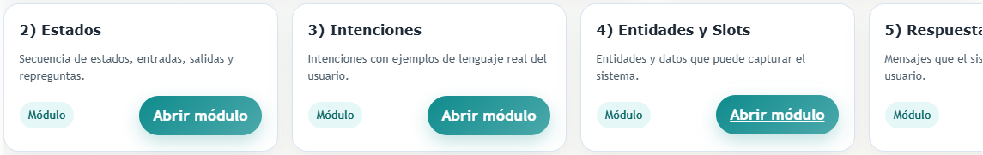
Ilustración 1. Módulos de registros

NAVEGACIÓN
La cabecera de la página actúa como indicador de contexto, mostrando claramente el nombre de la tabla actual que se está modificando junto a una breve descripción de su función dentro del flujo. A la derecha, un botón de retorno permite salir inmediatamente de la edición actual y volver al selector de tablas, facilitando la navegación global entre los diferentes componentes del bot (como saltar de Reglas a Flujos).
Ilustración 2. Cabecera de la página en vista de intenciones
Los botones de navegación secuencial ubicados al final de la página permiten avanzar o retroceder entre las diferentes tablas del flujo (ej. de Intenciones a Entidades) siguiendo un orden lógico de diseño predefinido. Esta funcionalidad guía al usuario a través del proceso de configuración paso a paso, asegurando que se completen las dependencias críticas antes de pasar a la siguiente etapa, mientras ofrece una forma rápida de revisar o ajustar la configuración de las tablas adyacentes sin necesidad de usar menús complejos.

Ilustración 3. Botones de navegación en vista de intenciones

FORMULARIO
Los formularios dinámicos permiten gestionar registros adaptándose automáticamente a la tabla seleccionada. Al elegir una fila, se muestran solo los campos relevantes, enfocando el desarrollo. Cada campo incluye ayuda contextual que guía la entrada de datos, facilitando la creación y edición intuitiva de la lógica del flujo sin requerir conocimientos técnicos sobre la estructura interna de almacenamiento.
Los botones de acción al final del formulario gestionan el ciclo de vida del registro con un comportamiento dinámico y claro: el botón principal cambia su etiqueta según el estado (mostrando "Crear" o "Guardar" para registros nuevos iniciados desde cero, y "Actualizar" cuando se modifica una fila existente cargada desde la tabla). Junto a este, el botón "Nuevo" actúa como un reinicio inmediato, limpiando cualquier dato cargado o cambio no guardado en el formulario para permitir el diligenciamiento de un registro totalmente nuevo sin necesidad de recargar la página.
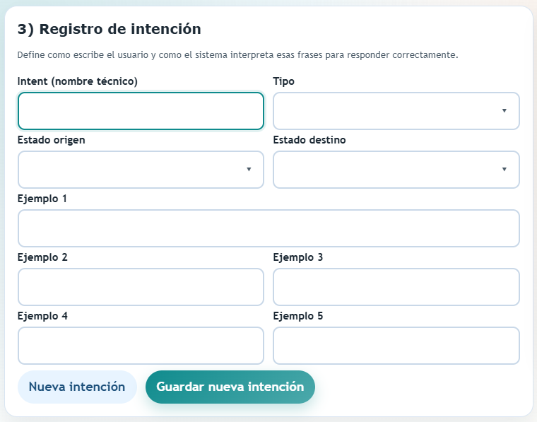
Ilustración 4. Formulario de Intenciones para registro nuevo
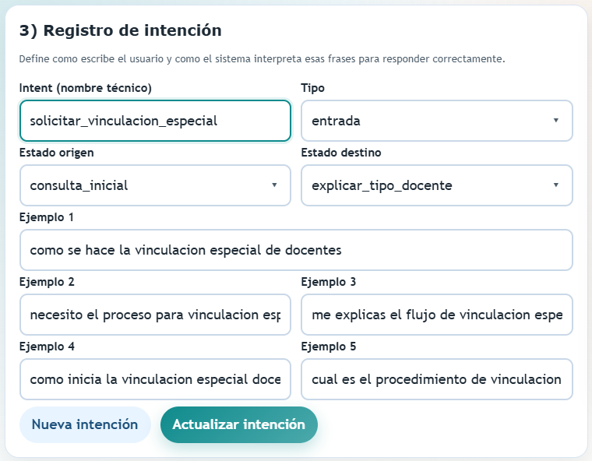
Ilustración 5. Formulario de intenciones durante modificación de registro

AYUDA CONTEXTUAL
El panel de ayuda contextual se actualiza dinámicamente en cuatro partes al seleccionar un campo: primero, identifica el campo activo; segundo, especifica si su contenido genera un efecto directo en el YAML final o si funciona solo como herramienta descriptiva; tercero, ofrece una definición sencilla del concepto; y cuarto, proporciona un consejo práctico de llenado con su formato. Adicionalmente, muestra un bloque estático con consideraciones generales para toda la tabla, aplicable a cualquier registro de esa sección sin variar entre campos.
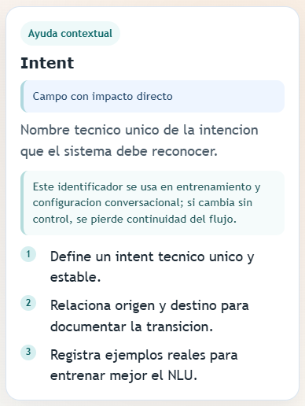
Ilustración 6. Ayuda contextual de campo “Intent”
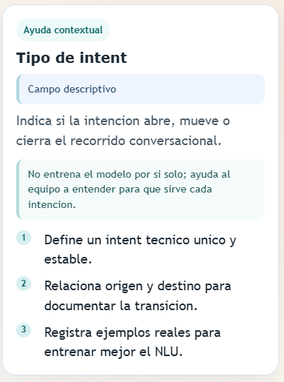
Ilustración 7. Ayuda contextual de campo "Tipo de intent"

REGISTROS EXISTENTES
La tabla de registros presenta una vista resumida de los datos existentes, mostrando únicamente las columnas más relevantes para facilitar la identificación rápida de cada elemento (como nombres de intenciones, estados o textos de respuesta). Cada fila incluye un botón de carga que, al ser pulsado, transfiere automáticamente la información de ese registro al formulario dinámico superior. Esto permite al usuario modificar los detalles en un entorno guiado por la ayuda contextual, facilitando que los cambios se realicen de forma segura y coherente antes de guardarlos modificados.
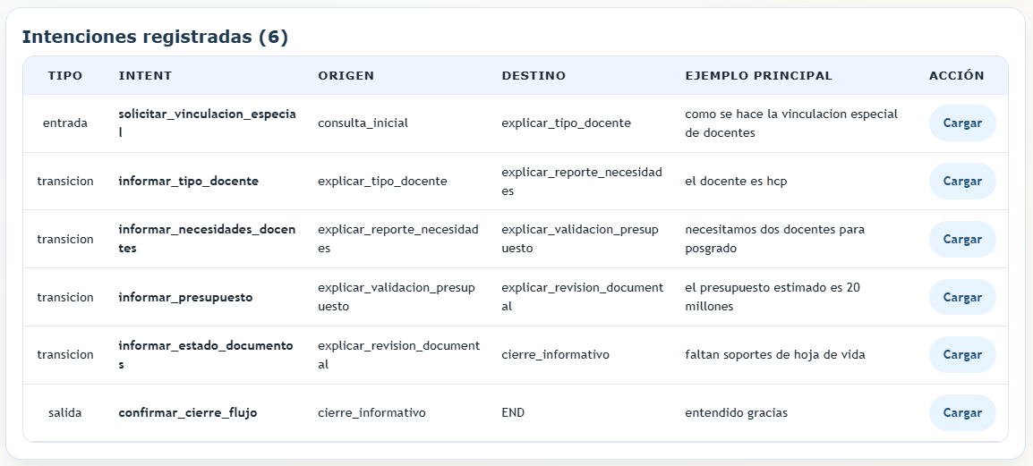
Ilustración 8. Tabla de intenciones registradas

GESTIÓN DE FLUJOS CONVERSACIONALES

¿CÓMO DEBO DISEÑAR UN FLUJO CONVERSACIONAL?

RESUMEN DEL FLUJO
El objetivo es el propósito único y acotado que el flujo conversacional debe cumplir, actuando como la brújula de todo el diseño. Antes de ser configurado cualquier campo en el formulario, debe establecerse claramente qué problema es resuelto por este flujo (ej. "reservar una cita" o "reportar una avería") y cuál es el criterio de éxito para su finalización. Una definición precisa del objetivo evita un diseño disperso, asegura que todas las preguntas sean consideradas relevantes y permite estructurar apropiadamente los registros necesarios para que esa meta específica sea alcanzada sin desviaciones.
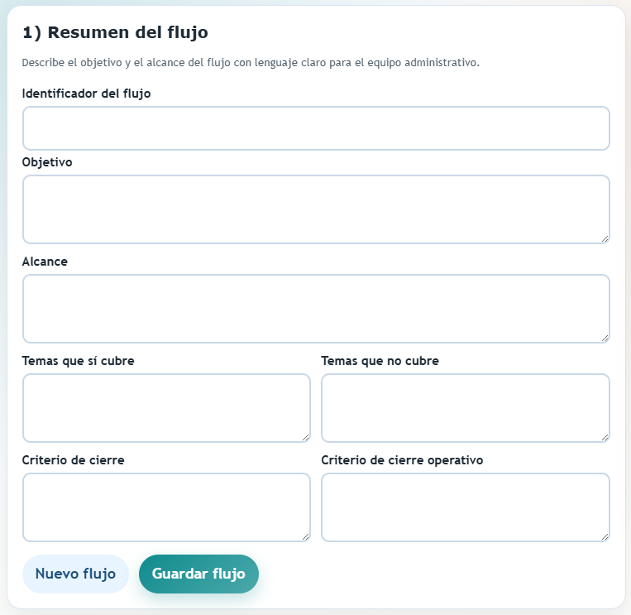
Ilustración 9. Fomulario de Resumen del Flujo

ESTADOS
Los estados son los puntos de espera o nodos lógicos donde el bot es detenido para procesar información o esperar una respuesta del usuario. En la herramienta, cada estado es definido como un registro independiente. Ellos son pensados como las "habitaciones" de la conversación; el bot solo puede estar en una a la vez y deben ser tenidas claras las condiciones de entrada y salida de cada una para que el contexto sea mantenido y el hilo del diálogo no sea perdido.

TRANSICIÓN ENTRE ESTADOS
La transición entre estados es identificada como el mecanismo que impulsa el flujo hacia adelante, determinando cómo el bot es llevado de un nodo a otro basándose en la entrada del usuario. Estas transiciones son configuradas mediante reglas explícitas en el formulario, vinculando la detección de una intención específica y la validación de ciertas entidades con el siguiente estado destino. Si las condiciones son cumplidas, la conversación es avanzada; si datos críticos faltan, una transición de relleno de slots o una derivación a un manejo de errores puede ser activada por el sistema, asegurando que el diálogo sea dinámico, pero siempre controlado y coherente con el objetivo definido.

RESUMEN
Identifica claramente qué información busca darse con el flujo definiendo un objetivo y un alcance. Identifica qué estados implica este flujo y cuáles son las condiciones y transiciones válidos entre ellos para facilitar el diseño de las intenciones (cosas que desea hacer el usuario), las entidades de estas intenciones (piezas de información como programas académicos concretos) y las respuestas que debe dar el bot. Finalmente, define las reglas concretas de transición y define de qué fuente exactamente saldrá la información de las respuestas.

¿CÓMO CREO UN NUEVO FLUJO CONVERSACIONAL?
Para iniciar un flujo nuevo, es fundamental garantizar que el formulario se encuentre en modo de creación, identificable porque el botón principal muestra la etiqueta "Guardar Flujo" (en lugar de "Actualizar") y el carrusel de tablas permanece oculto. En esta etapa, el usuario debe definir un indicador único para el flujo, separando cada palabra con rayas al piso (guiones bajos, ej. reserva_citas_hotel), y completar los campos de objetivo (meta del asistente), alcance (límites de la conversación), temas (áreas cubiertas) y criterios de cierre (condiciones de éxito).
Al confirmar la acción, el sistema registra la nueva entrada, la cual aparece inmediatamente en la tabla de flujos ubicada al final de la página. Simultáneamente, se habilita el carrusel de tablas, desbloqueando la navegación hacia los módulos restantes (Estados, Intenciones, Reglas, etc.). A partir de este momento, el usuario puede desplazarse entre las diferentes tablas de configuración utilizando tanto el carrusel superior como los botones de navegación al pie de página para comenzar a diligenciar los registros específicos de cada componente del nuevo asistente.
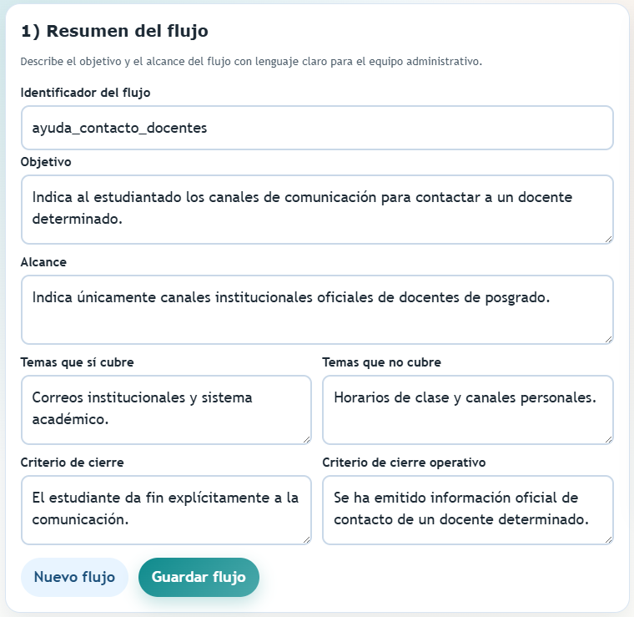
Ilustración 10. Ejemplo de un nuevo flujo
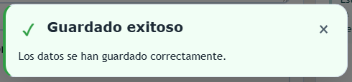
Ilustración 11. Mensaje de confirmación de guardado
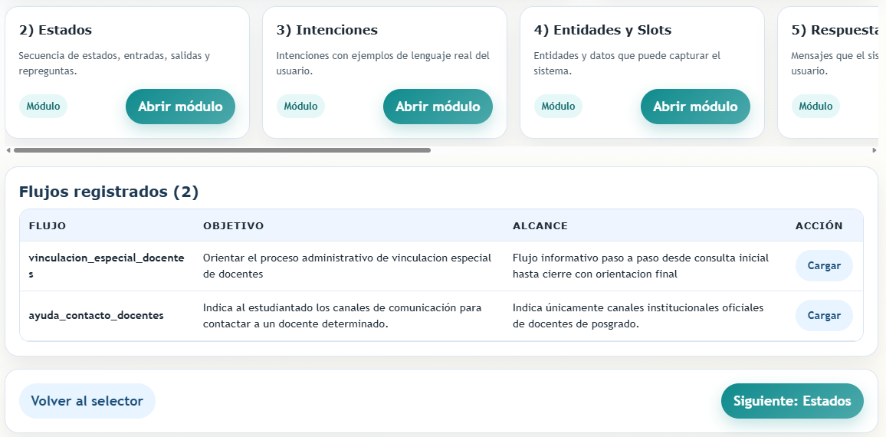
Ilustración 12. Tabla de flujos con registro resultante y opciones de navegación

¿CÓMO MODIFICO UN FLUJO CONVERSACIONAL?
La modificación de un flujo se inicia al presionar el botón de cargar en la fila correspondiente de la tabla de flujos, lo que transfiere sus datos al formulario y establece el contexto de trabajo exclusivamente para ese asistente. A partir de ese momento, toda la navegación entre tablas (Estados, Intenciones, Reglas) opera bajo ese flujo seleccionado. Al realizar cambios, el botón principal mostrará "Actualizar flujo" (o "Actualizar registro"); al pulsarlo, las modificaciones se guardan y se reflejan inmediatamente en la tabla inferior, permitiendo verificar que la información ha sido correctamente actualizada (Ver Ilustración 12).

LÓGICA Y COMPORTAMIENTO DEL BOT

DETECCIÓN DE INTENCIONES
El robot utiliza el entendimiento del lenguaje natural (NLU) mediante un proceso de entrenamiento basado en ejemplos reales, donde cada intención se define aportando múltiples variaciones de frases que los usuarios podrían emplear para expresar el mismo objetivo. Es fundamental proporcionar una variedad (la aplicación permite registrar cinco) que cubra diferentes estilos, longitudes y estructuras gramaticales, ya que el modelo aprende a generalizar patrones semánticos en lugar de memorizar palabras exactas.
Si el entrenamiento es escaso o repetitivo, el bot sufrirá de sobreajuste, limitando su capacidad para reconocer nuevas formas de expresión y reduciendo drásticamente su precisión al identificar la intención correcta del usuario en situaciones reales.

DETECCIÓN DE ENTIDADES Y ASIGNACIÓN DE SLOTS
Las entidades se definen como los datos específicos (fechas, lugares, nombres) que el bot debe extraer del mensaje del usuario. En la herramienta, estas se identifican mediante el entrenamiento con ejemplos variados en la tabla de intenciones, donde se etiqueta la palabra clave y se le asigna un tipo (ej. programa). Para casos complejos, se pueden asignar roles (ej. programa_origen vs. programa_destino) o grupos para distinguir múltiples valores del mismo tipo en una sola frase.

La asignación a slots (la memoria del bot) ocurre automáticamente cuando existe una coincidencia de nombres entre la entidad extraída y el slot definido, o mediante mapeo explícito en la configuración del flujo. Esto significa que cuando el usuario menciona "Ingeniería Ambiental" y el sistema lo identifica como programa_destino, ese valor se guarda instantáneamente en el slot correspondiente, permitiendo que el bot lo utilice después para confirmar el proceso de transferencia o tomar decisiones lógicas sin necesidad de preguntar nuevamente.

RESPUESTAS
Las respuestas son definidas como plantillas de texto estático asociadas a una acción específica (ej. utter_saludo), las cuales son recuperadas de la base de datos cuando el flujo de conversación lo solicita. Su naturaleza es determinística porque, una vez que la lógica del bot (reglas o historias) decide ejecutar una acción de respuesta, el mensaje a mostrar es seleccionado directamente de la lista de variaciones disponibles sin intervención de modelos de probabilidad o inferencia de lenguaje natural. Aunque pueden incluir variaciones aleatorias para enriquecer el diálogo o variables dinámicas (slots) para personalización, el contenido base es estrictamente controlado por el diseñador y no es generado ni interpretado por la inteligencia artificial en tiempo de ejecución, garantizando que la información entregada sea siempre precisa y coherente con lo configurado en la herramienta.

REGLAS E HISTORIAS
Las reglas se definen como instrucciones deterministas que obligan al asistente a seguir un camino fijo y predecible ante situaciones específicas, como saludos, despedidas o activación de formularios. A diferencia del aprendizaje automático, las reglas no generalizan ni aprenden de patrones, sino que actúan como mandatos estrictos de "si ocurre X, entonces haz Y" que tienen prioridad absoluta sobre cualquier otra predicción, garantizando que ciertos comportamientos críticos se ejecuten siempre de la misma manera sin importar el contexto previo de la conversación.
Las historias, por el contrario, son ejemplos de conversaciones completas (guiones de principio a fin) que se utilizan para entrenar al modelo de aprendizaje automático del gestor de diálogo. Estas secuencias narran interacciones realistas donde el bot debe aprender a manejar la complejidad, los cambios de tema y las ramificaciones lógicas; al procesar múltiples historias, el sistema identifica patrones subyacentes y desarrolla la capacidad de generalizar, permitiéndole tomar decisiones inteligentes en situaciones nuevas o caminos de conversación que no fueron explícitamente programados pero que se asemejan a los ejemplos de entrenamiento.
La diferencia fundamental radica en que las reglas imponen un comportamiento obligatorio y estático para casos simples o de alta prioridad, asegurando consistencia total, mientras que las historias proporcionan la base probabilística y flexible para que el bot gestione diálogos complejos y multi-turno. Mientras una regla actúa como un carril blindado que el bot no puede abandonar, una historia funciona como un mapa de referencia que enseña al bot a navegar por territorio desconocido; en la práctica, un asistente robusto combina ambas: reglas para manejar excepciones y flujos fijos, e historias para dotar al sistema de la inteligencia necesaria para adaptarse a la variedad natural del lenguaje humano.

